**中国资源枯竭型城市转型效果评价**

**摘 要**：本文选取24个中国资源枯竭型城市为研究对象，以经济发展、社会民生、生态环境三个子系统为框架构建中国资源枯竭型城市转型评价指标体系，基于2009和2019年的各项统计数据，用熵权法计算评价得分，结果表明：（1）资源枯竭型地级市经济发展逐渐落后于全国平均水平，2009年评价等级“较优”以上的城市有4个，2019年为0个；（2）社会民生各项有较大进步，评价等级“优”的城市有4个，2019年为10个；（3）生态环境恶化，改善并不明显，评价等级“优”的城市有5个，2019年为0个；（4）总体转型效果不够理想，空间分异现象明显，各城市转型差距较大，分值总体分布由“较优”转向“较差”。

**关键词：**资源枯竭型城市；城市评价；熵权法

**中图分类号：**F062.1 **文献标识码：A**

**Evaluation of the China’s Resource-exhausted Cities’ Transformation Effect**

**Abstract：**This paper selects 24 Chinese resource-exhausted cities as the research objects, and constructs an evaluation index system for the transformation of Chinese resource-exhausted cities based on the three subsystems of economic development, social and people's livelihood, and ecological environment. Based on statistics for 2009 and 2019, the evaluation score is calculated using the entropy method, and the results show that:(1)The economic development of the resource-exhausted prefecture-level cities gradually lags behind the national average, In 2009,there were 4 cities with an evaluation level of “excellent” and above, and in 2019, there were 0 cities;(2)The social and people's livelihood has made great progress, there are 4 cities with an “excellent” rating, and 10 in 2019;(3)The ecological environment has deteriorated, and the improvement is not enough, there are 5 cities with an “excellent” rating, and 0 in 2019.(4)The overall transformation effect is not ideal, the spatial differentiation is obvious, and the transformation gap between cities is large, the overall distribution of scores changed from “better” to “worse”.

**Key words：**resource-exhausted city; city evaluation; entropy-weight method

引 言

资源枯竭型城市是指矿产资源开发进入后期，其累计采出储量已达到可采储量的70%以上的城市。20世纪后半叶，我国一大批城市依托能源和矿物开采而兴起，也因资源枯竭而逐渐衰退，随之带来经济发展滞后、失业率升高、环境质量下降等一系列社会与生态问题，因此资源枯竭型城市的转型发展成为了政府和学术界关注的热点。

国外关于资源枯竭城市转型的研究主要是将经济学、社会学、环境生态学与资源枯竭城市转型结合起来。Hayter等人对加拿大资源型工业两个劳动力市场分割阶段的划定研究，以劳工市场角度对工矿城市发展进行描述[1]。Matthew等人找出资源依赖和社会经济福利之间的联系，对澳大利亚西部33个矿业小镇的社会经济绩效进行横断面分析，并设计实证模型来解释不同资源产业背景下社会经济绩效的可变性[2]。随着工矿城镇资源枯竭和衰退，学者研究重点从产业经济效应提升转向可持续发展上，Spooner对矿业与区域发展提出了可行策略[3]、John等人以谢弗维尔矿区为例，分析了矿区衰退的模式[4]。

国内对资源枯竭型城市的研究与国家政策紧密相关，资源枯竭型城市转型最重要的模块是产业转型，由于各城市有着不同的制约因素和发展优势[5]，如何利用自然与社会文化条件尤为重要，譬如高新技术产业和旅游业等新型绿色产业的发展就成为了我国大多数资源枯竭型城市转型的主要路径[6,7]。同时，资源枯竭型城市急需解决生态环境污染和恶化、就业困难等一系列生态、社会问题[8]，在政府、社会和国家政策的扶持[9]之下，我国资源枯竭型城市转型取得了初步的成效。自国务院颁布第一批资源枯竭型城市名单十年有余，资源枯竭型城市转型效果如何也是社会各界关心的问题。本文选取24个中国资源枯竭型城市为研究对象，以经济发展、社会民生、生态环境三个子系统为框架构建中国资源枯竭型城市转型评价指标体系，基于2009和2019年的相关统计数据，分析和评价了24个地级市的转型效果。

**1 数据来源与研究方法**

**1.1 数据来源**

国务院在2008、2009和2012年分三批发布了69个资源枯竭型城市名单，由于县级市与地级市之间存在体量差异，县级市统计数据也存在缺失，因此本文筛选出其中24个地级市作为研究对象。根据国家统计局2011年发布的《东西中部和东北地区划分方法》，我国的经济区域被划分为东部、中部、西部和东北四大地区，本文所选取的24个资源枯竭型城市所对应的区域如表1所示。

**表1 研究对象**

|  |  |
| --- | --- |
| 分区 | 地级市 |
| 东部 | 枣庄市、韶关市 |
| 中部 | 淮北市、焦作市、濮阳市、铜陵市、萍乡市、景德镇市、新余市、黄石市 |
| 西部 | 乌海市、泸州市、铜川市、白银市、石嘴山市 |
| 东北地区 | 阜新市、盘锦市、抚顺市、辽源市、白山市、伊春市、七台河市、鹤岗市、双鸭山市 |

本文研究数据来源于《中国统计年鉴2010、2020》、各省市2010年、2020年统计年鉴，以及2009年、2019年各省市统计公报以及政府网站发布的工作报告等网站信息。

**1.2 研究方法**

**1.2.1 熵值法** 本文从经济发展、社会民生、生态资源三个维度出发构建资源枯竭型城市转型评价体系，共选取17个评价指标，分别以2009和2019年24个地级市的17项统计数据作为24个样本，用熵值法给各项指标赋权[10]，算出各城市2009、2019年各指标的得分和排名；同时，将17个指标对应的全国所有城市的平均值默认为第25个样本数据。代入计算组，参与评分与排名。以下是熵值法的具体步骤：

（i）数据标准化

设指标为 $X_{1}，X_{2}，⋯，X_{18}$，其中 $X_{i}=\left\{x_{1},x_{2},⋯,x_{20}\right\}$。设标准化后值为 $Y_{1}，Y_{2}，⋯Y_{18}$，

正向指标为(1)，反向指标为(2)如下：

$$Y_{ij}=\frac{X_{ij}−min\left(X_{i}\right)}{max\left(X_{i}\right)−min\left(X_{i}\right)} (1)$$

$$Y_{ij}=\frac{max\left(X_{i}\right)−X_{ij}}{max\left(X_{i}\right)−min\left(X_{i}\right)} (2)$$

（ii）求信息熵

设一组数据的信息熵为 $E_{j}$，(3)式中 $p_{ij}$ 为(4)，如下：

$$E_{j}=−\ln{{\left(n\right)}^{−1}\sum_{i=1}^{n}{p_{ij}\ln{p_{ij}}}} (3)$$

$$p_{ij}=\frac{Y_{ij}}{\sum_{i=1}^{n}{Y_{ij}}} (4)$$

（iii）确定各指标权重

各指标权重为(5)，如下：

$$W_{i}=\frac{1−E_{i}}{k−\sum{E_{i}}} (5)$$

**2 结果与分析**

**2.1 资源枯竭型城市转型评价指标体系的构建**

城市的发展受经济、社会、生态等多方面因素的影响，对于资源枯竭型城市的评价指标体系同样也不例外。本文评价指标体系的构建参考了国务院文件以及杜春丽[11]等学者的有关方案与思路，其中准则层包含经济发展、社会民生、生态环境三个方面。经济发展可以反映某城市的经济水平、经济外向度、产业结构是否合理，以及财政状况即当地政府的经济能力、对财政支出的分配等；社会民生主要体现的是人民生活条件是否改善，基础设施建设是否达标，社会福利保障制度是否完善；生态环境表现出当地的生态可持续发展能力强弱，包括空气质量、绿化覆盖率、污染治理能力等。具体指标如表2所示。

**表2 资源枯竭型城市转型评价指标体系**

|  |  |  |  |  |  |  |
| --- | --- | --- | --- | --- | --- | --- |
| 目标层 | 准则层 | 因素层 | 指标层 | 属性 | 权重(%)  (2009年) | 权重(%)  (2019年) |
| 资源枯竭型城市转型评价指标体系 | A经济发展  （2009年：0.543  2019年：0.440） | A1经济水平 | A11人均GDP（万元/人） | + | 10.62 | 8.96 |
| A12GDP年增长速度（%） | + | 8.92 | 2.51 |
| A2经济外向度 | A21外贸出口占GDP比重（%） | + | 7.93 | 10.91 |
| A3产业结构 | A31第三产业产值与第二产业产值之比（%） | + | 6.61 | 7.91 |
| A4金融投资 | A41固定资产投资增长率（%） | + | 7.77 | 3.46 |
| A5财政状况 | A51地方财政收入占GDP比重（%） | + | 9.77 | 6.80 |
| A52教育占公共财政支出比重（%） | + | 2.72 | 3.41 |
| B社会民生（2009年：  0.363  2019年：  0.475） | B1收入水平 | B11城镇居民可支配收入（元/人） | + | 2.96 | 8.33 |
| B2基础设施 | B21人口密度（人/km2） | + | 10.78 | 12.32 |
| B22人均公共绿地面积（m2/人） | + | 5.74 | 6.12 |
| B23人均城市道路面积（m2/人） | + | 5.16 | 9.85 |
| B3社会保障 | B31城镇登记失业率（%） | - | 3.34 | 2.99 |
| B32城镇基本养老保险参保人数增长率（%） | + | 3.72 | 5.15 |
| B33城镇居民基本医疗保险参保人数增长率（%） | + | 4.60 | 2.73 |
| C生态环境  （2009年：0.093  2019年：  0.085） | C1环境污染 | C11中心城区空气质量优良天数达标率（%） | + | 2.04 | 3.50 |
| C2治理能力 | C21城市污水处理率（%） | + | 4.64 | 2.28 |
| C22建成区绿化覆盖率（%） | + | 9.77 | 2.76 |

**2.2 资源枯竭型城市评价分类标准**

根据表2中的指标权重，本文计算了24座资源枯竭型城市以及全国所有城市平均值的各项分值，将资源枯竭型城市与全国平均值得分进行对比，并以全国平均得分为标准，定义了“优”、“较优”、“一般”、“较差”、“差”的结果分类。评分分值范围参考了余建辉[12]等学者的方案，并根据最终各城市的得分进行调整优化，如表3所示。

**表3 资源枯竭型城市分类标准**

|  |  |  |
| --- | --- | --- |
| 类别 | 标志 | 评分分值范围 |
| 优 | A | 分数为全国平均值1.5倍 |
| 较优 | B | 分数为全国城市平均值1.0到1.5倍之间 |
| 一般 | C | 分数基本等于全国城市平均值 |
| 较差 | D | 分数低于全国城市平均值1.0到0.5倍 |
| 差 | E | 分数低于全国城市平均值0.5倍 |

**2.3 资源枯竭型城市转型评价结果**

2009-2019年十年间，我国总体经济水平高速发展，然而以全国城市平均值为对照计算的资源枯竭型城市分值并没有在总体上超越全国平均水平，如图1所示，总体上，2009年资源枯竭型城市总体平均分值高于全国平均分值，而2019年全国平均分值超过资源枯竭型城市总体平均0.125分；经济发展方面，2009年资源枯竭型城市与全国平均水平相比评分仅相差0.031，2019年相差0.164；社会民生方面，2009、2019年资源枯竭型城市评分均高于全国平均分值，说明资源枯竭型城市社会民生建设情况良好；生态环境方面，2009、2019年两者分值相差不大。资源枯竭型城市在经济发展上明显动力不足，而社会民生和生态环境方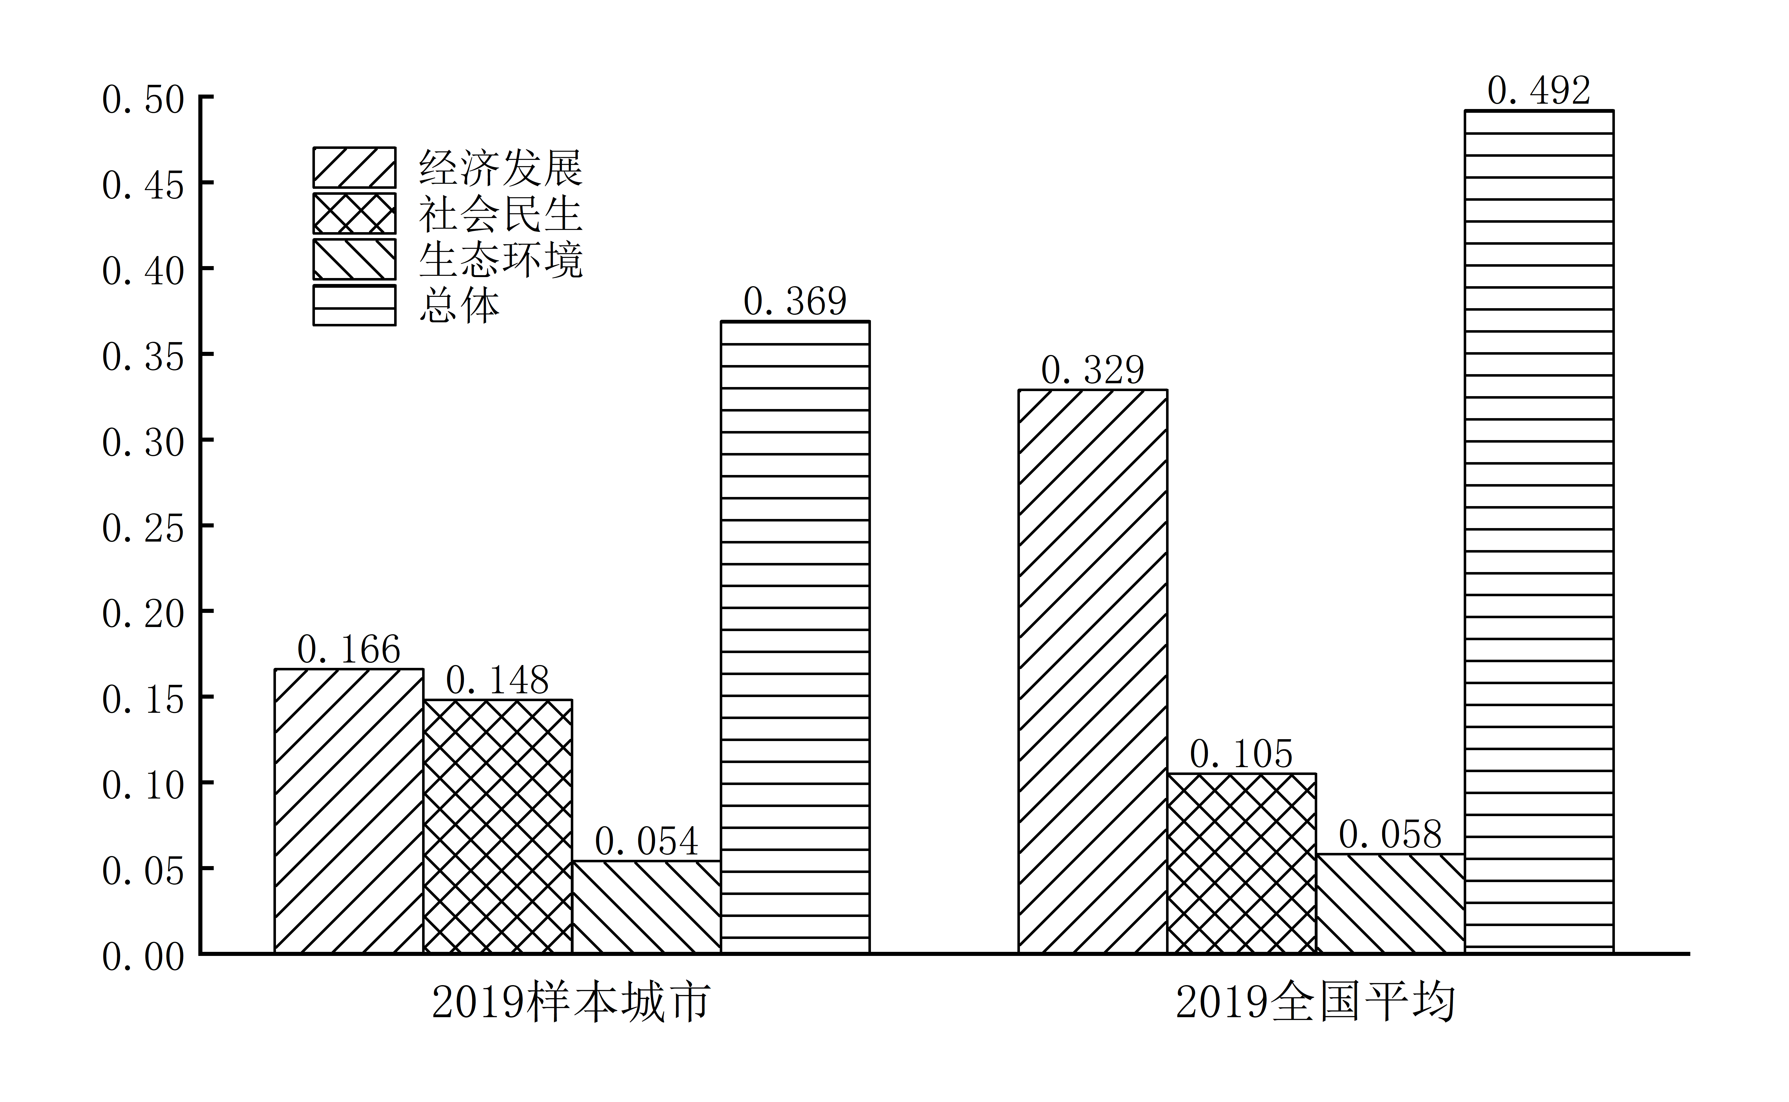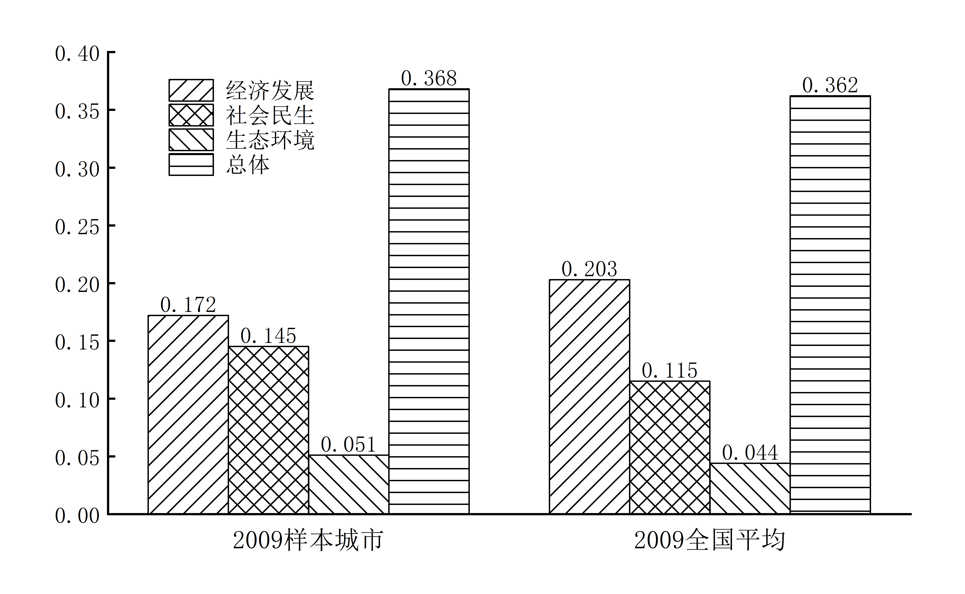面和全国平均水平持平。各样本城市具体分值和分类结果如表4所示。

**图1 2009、2019年资源枯竭型城市评分与全国评分结果**

**表4 资源枯竭型城市评价分值和分类结果**

|  |  |  |  |  |  |  |  |  |  |
| --- | --- | --- | --- | --- | --- | --- | --- | --- | --- |
| 2009年 | 经济 | 社会 | 环境 | 总体 | 2019年 | 经济 | 社会 | 环境 | 总体 |
| 乌海市 | 0.387  A | 0.159  B | 0.042  C | 0.588  A | 乌海市 | 0.179  D | 0.231  A | 0.061  B | 0.471  C |
| 阜新市 | 0.241  B | 0.092  D | 0.047  B | 0.380  B | 阜新市 | 0.183  D | 0.088  D | 0.054  D | 0.325  D |
| 盘锦市 | 0.169  D | 0.159  A | 0.051  B | 0.380  B | 盘锦市 | 0.168  D | 0.202  A | 0.059  B | 0.429  C |
| 抚顺市 | 0.184  D | 0.079  D | 0.047  C | 0.311  D | 抚顺市 | 0.097  E | 0.083  D | 0.056  C | 0.236  E |
| 辽源市 | 0.218  C | 0.107  D | 0.037  D | 0.362  C | 辽源市 | 0.172  D | 0.091  D | 0.053  D | 0.316  D |
| 白山市 | 0.174  D | 0.084  D | 0.037  D | 0.295  D | 白山市 | 0.180  D | 0.044  E | 0.037  D | 0.261  D |
| 伊春市 | 0.153  D | 0.120  B | 0.023  D | 0.296  D | 伊春市 | 0.130  E | 0.100  C | 0.054  D | 0.284  D |
| 七台河市 | 0.192  D | 0.102  D | 0.037  D | 0.332  D | 七台河市 | 0.111  E | 0.076  D | 0.064  B | 0.251  D |
| 鹤岗市 | 0.115  D | 0.113  D | 0.036  D | 0.265  D | 鹤岗市 | 0.120  E | 0.050  E | 0.049  D | 0.219  E |
| 双鸭山市 | 0.201  C | 0.131  B | 0.038  D | 0.369  B | 双鸭山市 | 0.118  E | 0.081  D | 0.069  B | 0.268  D |
| 淮北市 | 0.131  D | 0.144  B | 0.067  A | 0.342  D | 淮北市 | 0.180  D | 0.188  A | 0.042  D | 0.409  D |
| 枣庄市 | 0.122  D | 0.290  A | 0.060  B | 0.472  B | 枣庄市 | 0.157  E | 0.214  A | 0.044  D | 0.416  D |
| 焦作市 | 0.107  D | 0.220  A | 0.055  B | 0.381  B | 焦作市 | 0.169  D | 0.171  A | 0.041  D | 0.382  D |
| 濮阳市 | 0.081  E | 0.217  A | 0.049  B | 0.347  D | 濮阳市 | 0.184  D | 0.122  B | 0.031  D | 0.337  D |
| 铜陵市 | 0.230  B | 0.157  B | 0.061  B | 0.447  B | 铜陵市 | 0.191  D | 0.131  B | 0.057  C | 0.378  D |
| 萍乡市 | 0.136  D | 0.164  B | 0.069  A | 0.369  B | 萍乡市 | 0.259  D | 0.188  A | 0.067  B | 0.514  B |
| 景德镇市 | 0.175  D | 0.143  B | 0.093  A | 0.412  B | 景德镇市 | 0.212  D | 0.209  A | 0.075  B | 0.496  C |
| 新余市 | 0.275  B | 0.203  A | 0.080  A | 0.558  A | 新余市 | 0.253  D | 0.196  A | 0.077  B | 0.527  B |
| 黄石市 | 0.149  D | 0.171  B | 0.055  B | 0.375  B | 黄石市 | 0.163  E | 0.273  A | 0.047  D | 0.483  C |
| 韶关市 | 0.161  D | 0.119  B | 0.060  B | 0.340  D | 韶关市 | 0.178  D | 0.102  D | 0.063  B | 0.342  D |
| 泸州市 | 0.146  D | 0.150  B | 0.049  B | 0.345  D | 泸州市 | 0.137  E | 0.132  B | 0.046  D | 0.315  D |
| 铜川市 | 0.135  D | 0.110  C | 0.048  B | 0.293  D | 铜川市 | 0.149  E | 0.130  B | 0.045  D | 0.324  D |
| 白银市 | 0.082  E | 0.090  D | 0.019  E | 0.191  D | 白银市 | 0.120  E | 0.122  B | 0.053  D | 0.295  D |
| 石嘴山市 | 0.151  D | 0.155  B | 0.068  A | 0.374  B | 石嘴山市 | 0.160  E | 0.330  A | 0.059  B | 0.548  D |
| 全国 | 0.203 | 0.115 | 0.043 | 0.362 | 全国 | 0.329 | 0.105 | 0.058 | 0.492 |

**2.3.1 资源枯竭型城市经济发展水平逐渐落后于全国平均水平** 从2009年到2019年，24座资源枯竭型地级市经济发展得分逐渐落后于全国平均水平，2009年，经济评分为“优”的城市只有乌海市1个，“较优”的城市有3个分别是阜新市、铜陵市、新余市；2019年，经济评分为“优”和“较优”的城市均为0个。可以看出，2009年资源枯竭型城市的经济发展水平就已经落后于全国平均了，而经过10年的发展差距仍然存在且有进一步扩大的趋势。

**2.3.2 资源枯竭型城市社会民生发展水平有较大进步** 准则层中的社会民生部分主要包括居民收入水平、城市基础设施建设、社会福利保障这三个方面。2009年，评价为“优”的城市有4个，“较优”有12个，有70%的资源枯竭型城市在社会民生指标上高于全国平均水平，可见，我国资源枯竭型城市的民生发展水平基础较好，如人口大省河南的焦作和濮阳市等在2009年就处于前列；经过十年的发展后其发展水平也越来越高。尤其是江西省的萍乡市、景德镇市、新余市均为“优”。因此，在2019年的评价指标中社会民生所占的权重越来越大，已经成为评价资源枯竭型城市转型是否成功的重要方面，这与中国特色社会主义建设中的改善民生福祉目标是一致的。

**2.3.3 资源枯竭型城市优质生态环境建设并不明显** 2009年，环境指标评价为“优”的城市有5个，“较优”有10个，总体领先全国平均水平；2019年，评价“优”的城市数为0，“较优”有9个。可见，过去十年资源枯竭型城市在环境污染治理和生态文明建设方面相对落后，发展较缓慢。生态文明建设是资源枯竭型城市转型发展的重要指标，能直接彰显生态环境转变的效果，在现实中存在巨大的地域差异，如江西省的三个城市，萍乡市、景德镇市、新余市环境得分均评为“优”，显示出了资源枯竭型城市转型的生态文明建设较好的成果。

**2.3.4 总体转型效果不够理想**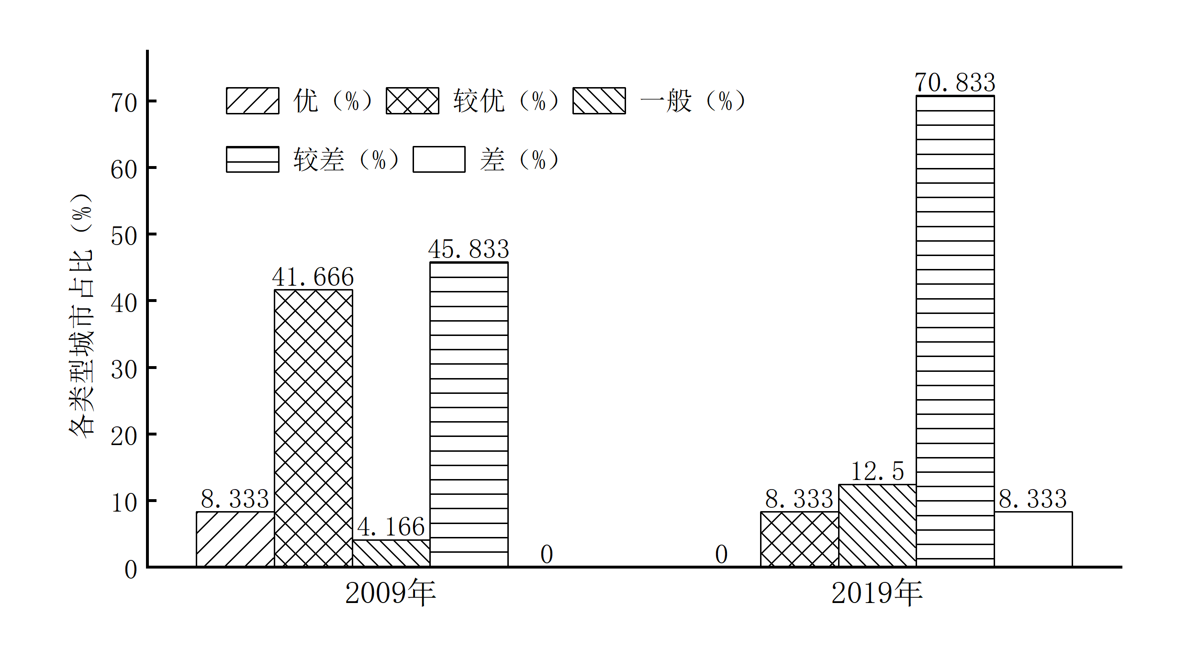 2009-2019十年间资源枯竭型城市的转型效果不够理想，评价综合得分的分布由“较优”转向“较差”，如图2所示，2009年，资源枯竭型城市分值分布较为均衡，主要集中在“较优”和“较差”行列，分别占比41.67%和45.83%，“优”和“一般”分别占8.33%和4.17%；2019年，有70.83%的城市评为“较差”，“较优”仅为8.33%，而没有城市被评为“优”。可见，资源枯竭型城市一旦资源优势不在，处于转型期的发展整体落后于全国平均水平。另一方面，同一省内的不同资源枯竭型城市其评价得分也有差异，反映出资源枯竭型城市转型发展水平的个体差异明显。

**图2 总体评价中各城市分类所占比例**

**2.3.5 资源枯竭型城市转型发展存在明显区域差异** 我国的经济、社会发展速度存在明显的区域差异，资源枯竭型城市的转型发展也不例外。分属我国东、中、西和东北地区等不同区域的资源枯竭型城市转型结果表现出明显的区域差异。如表5所示，2009年，经济发展方面，西部和东北地区平均分值高于东、中部地区，但社会民生和生态环境的平均分值低于东、中部地区。2019年，经济发展方面，东、中部地区远超西部和东北地区，社会民生和生态环境方面，各区域发展均衡。2009-2019年十年间，东、中部地区经济发展评分增长，社会、环境方面评分下降；而西部和东北地区经济发展评分下降，社会、环境方面评分增长，各区域经济、社会、生态三方面没能形成平衡的发展模式。从总体评分来看，2009、2019年东、中部地区均高于西部和东北地区。

**表5 资源枯竭型城市分区域评价平均分值**

|  |  |  |  |  |  |  |  |  |  |
| --- | --- | --- | --- | --- | --- | --- | --- | --- | --- |
| 2009年 | 经济 | 社会 | 环境 | 总体 | 2019年 | 经济 | 社会 | 环境 | 总体 |
| 东部 | 0.141 | 0.204 | 0.060 | 0.406 | 东部 | 0.168 | 0.158 | 0.053 | 0.379 |
| 中部 | 0.161 | 0.177 | 0.066 | 0.404 | 中部 | 0.201 | 0.185 | 0.055 | 0.441 |
| 西部 | 0.180 | 0.133 | 0.045 | 0.358 | 西部 | 0.149 | 0.189 | 0.053 | 0.391 |
| 东北 | 0.183 | 0.110 | 0.039 | 0.332 | 东北 | 0.142 | 0.091 | 0.055 | 0.288 |

**2.4 原因分析**

**2.4.1 经济发展** 2009年，资源枯竭型城市依托资源优势与原有的城市经济体量，评分高于全国平均水平，经过十年的发展，资源枯竭与地处偏远的地理劣势使资源枯竭型城市逐步失去发展优势，难以依托中心城市群，在招商引资中也是困难重重，除了政策扶持，城市吸引力低下，以至于缺少高新技术产业的入驻，形成了人才外流的恶性循环的局面。十年来，我国很多城市修建高铁，改善交通，加速外界互通连接，资源枯竭型城市产生的大多不是铁路和公路运输欠缺，而是交通的升级与改造，与此同时还面临着产业的更新换代，产业链延伸不仅需要高新技术，还需要新型人才的加持，交通速度和经济速度挂钩的时代下，资源枯竭型城市需要的是革新衰败的老旧产业，积极融入周边城市群。

**2.4.2 社会民生** 资源枯竭型城市具备民生建设的基础，工矿业的发展提供了大量就业周边性岗位，例如江西省近年来打造“幸福江西”保障网，推出一系列的灵活就业政策，积极推进农民工在家就业，有利于省内建设发展，也提升了劳动人民的生活幸福感。不只是就业政策的革新，扩宽和新增城市道路，增加城市绿地面积，改造老旧小区都有利于社会民生建设的完善和进步。

**2.4.3 生态环境** 生态环境的优劣同时受到原生条件的孕育和开拓者在开发过程中的理念的影响，十八大以来，我国高度重视生态环境建设与可持续发展，随着新能源的运用与普及，空气质量大大提高，随着技术进步，水体污染也得到改善，在全国生态环境转优的大背景下，资源枯竭型城市生态环境污染改良不明显。城市产业运作短时间内无法改变，很多资源枯竭型城市延续采矿业为支柱的发展方式，产业链延伸不足、创新性底势必会带来一系列的环境问题。

**3 结论与建议**

**3.1 结论**

（1）资源枯竭型城市发展总体落后于全国平均水平，其中经济发展方面，转型结果中、东部地区优于西部和东北地区；社会民生方面，各区域发展均衡，其中西部地区评分进步明显；资源环境方面，各地区差异不大，其中东、中部的环境向得分下降，而西部和东北地区的得分上升明显。且江西省各市进步明显，而东北地区转型效果较差。

（2）资源枯竭型城市经济发展水平逐渐落后于全国平均水平。

（3）在社会民生方面，整体均有较大进步。

（4）大量资源枯竭型城市生态环境恶化，生态治理能力提升缓慢。

**3.2 建议**

（1）立足城市特色，扩大发展优势

各城市应该从区位条件、自然资源禀赋、文化积淀等多方面挖掘自身发展优势，逐渐从依赖矿产资源开发的能源经济转变为可持续发展的服务经济，利用地理位置优势，发展对外贸易；积极融入“一带一路”、“长江经济带”、城市群，依托大城市的带动作用，实现城市经济发展；挖掘城市历史文化，发展旅游业。

（2）调整产业结构，培养接续产业

在第一产业上，延伸农产品产业链，对农产品深加工，提高附加值，促进农产品多样化发展；在第二产业上，应该提升能源利用效率，避免资源浪费，城市转型初期，适当开采矿产，避免因停采导致经济大幅度下滑，逐步培养接续产业，利用科学技术，实现可持续发展；在第三产业上，很多城市在转型过程中都走上了发展旅游业的道路，例如黄石“工业文化旅游”、景德镇“瓷文化体验”等等，旅游业的发展能带动相关产业发展，促进基础设施建设，但是景区知名度的培养、吸引力的提升需要长时间的积累，可以利用新媒体，对城市文化进行宣传，打造“网红城市”。

（3）重视人才培养，吸引人才流入

资源枯竭型城市转型离不开科学技术的发展，而科技创新离不开人力资源，提升教育在财政支出中的比重，大力发展教育，优化学校基础设施建设。

（4）关注环境指标，生态绿色转型

关注环境信息的变化，控制好污水、废气排放量，提升污水处理技术。

资源枯竭型城市转型不能一蹴而就，只有合理的政策、企业的配合、社会资源的合理分配、人民大众的响应，全方位的努力下才能收效。

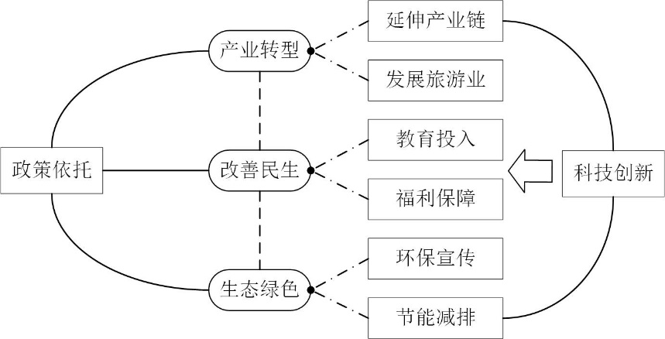

**图3 资源枯竭型城市转型建议**

**参考文献：**

1. Hayter R, Barnes T J. Labour market segmentation , flexibility and recession: A British Colombian case study [J]. Environment and Planning, 1992, 10(3): 333-353.
2. Tonts M, Plummer P, Lawrie M . Socio-economic wellbeing in Australian mining towns: A comparative analysis[J]. Journal of Rural Studies, 2012, 28(3): 288-301.
3. Spooner D . Mining and regional development[M]. New York: Oxford University Press, 1981: 15-18.
4. John H, Isabelle M. Winding down in a Quebec mining town: a case study of Schefferville[J]. Canadian Geographer / Le Geographe canadien, 1983, 27(2): 128-144.
5. 田苗, 武友德. 资源枯竭型城市产业转型实证研究[J]. 经济地理, 2006(04): 585-588+597.
6. 李媛媛, 陈龙乾. 煤炭资源枯竭城市转型下旅游发展战略研究: 基于SWOT-AHP法的实证分析[J]. 中国矿业, 2020, 29(06): 69-75.
7. 粟巧兰. 资源枯竭型城市旅游转型的现实困境和促进对策研究[J]. 煤炭工程, 2019, 51(08): 149-153.
8. 吴要武. 资源枯竭型城市的就业与社会保障问题分析[J]. 学术研究, 2004(10): 52-58.
9. 姜春海. 资源枯竭型城市产业转型的财政政策扶持机制研究[J]. 财经问题研究, 2006(08): 36-41.
10. 程启月. 评测指标权重确定的结构熵权法[J]. 系统工程理论与实践, 2010, 30(07): 1225-1228.
11. 杜春丽, 洪诗佳. 资源枯竭型城市转型政策的绩效评价[J]. 统计与决策, 2018, 34(18): 70-73.
12. 余建辉, 张文忠, 王岱. 中国资源枯竭城市的转型效果评价[J]. 自然资源学报, 2011, 26(01): 11-21.